**2021年河南省中考物理试卷**

注意事项：

1.本试卷共8页，五大题，21小题，满分70分，考试时间60分钟。

2.本试卷上不要答题，请按答题卡上注意事项的要求直接把答案填写在答题卡上，答在试卷上的答案无效。

一、填空题（本题共6小题，每空1分，共14分）

1. 在物理学中，常用比值法来定义物理量，如：用质量与体积之比定义“密度”。请你再列举一例，用\_\_\_\_\_\_\_\_\_\_\_\_\_\_\_\_\_\_\_\_\_\_\_\_\_之比定义“\_\_\_\_\_\_\_\_\_\_”。

2. 生活中的“吸”字常蕴含着丰富的物理知识，如：常用吸管将饮料“吸”入口中，是利用了\_\_\_\_\_\_\_\_\_\_的作用；梳过头发的塑料梳子能“吸”小纸屑，是因为梳子带了\_\_\_\_\_\_\_\_\_\_。

3. 豫剧是我国五大戏曲剧种之一，如图1，演唱时常用绑子进行伴奏，梆子受敲击时由于\_\_\_\_\_\_\_而发声；人们听到“刘大哥讲话理太偏”的唱词，就知道是《花木兰》选段，这是利用了声可以传递\_\_\_\_\_\_\_\_\_\_\_\_\_。

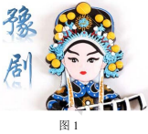 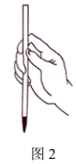 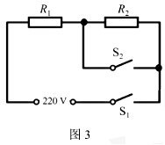 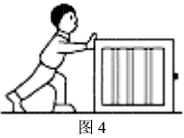

4. 书法是中华民族文化的瑰宝。如图2，手执毛笔竖直悬空静止，若手握笔杆的力增大，笔受到的摩擦力将\_\_\_\_\_\_\_\_\_（选填“增大”、“减小”或“不变”）；在纸上写字，笔运行中笔毫向左弯曲，此时笔毫所受摩擦力的方向（选填“向左”或“向右”）；书写时能闻到淡淡的“墨香”，是由于墨汁分子在做\_\_\_\_\_\_\_\_\_\_\_\_\_\_\_\_。

5. 图3为一款养生壶的电路简图，该壶有“加热”和“保温”两挡，电源电压为220V，电阻丝R1、R2的阻值分别为44Ω、356Ω。养生壶在“加热”挡工作时，电功率为\_\_\_\_\_\_\_\_\_W；现将壶内1kg的养生茶从20℃加热至75℃，加热过程中若不计热量损失，所需时间为\_\_\_\_\_\_\_\_\_\_s；养生茶的内能增加是通过\_\_\_\_\_\_\_\_\_的方式实现的。[已知c水=4.2×103J/(kg•℃]

6. 如图4，小明对静止在水平地面上的箱子施加推力，箱子运动起来；撤去推力，箱子停了下来。请你从上述情景中提出一个物理问题，要求运用运动和力的关系进行解释，不要与示例重复。

【示例】问题：箱子为什么静止在水平地面上?

解释：箱子受到重力与支持力，二カ平衡，箱子保持静止状态。

问题：\_\_\_\_\_\_\_\_\_\_\_\_\_\_\_\_\_\_\_\_\_\_\_\_\_\_\_\_\_\_\_\_\_\_\_\_\_\_\_\_\_\_\_\_\_

解释：\_\_\_\_\_\_\_\_\_\_\_\_\_\_\_\_\_\_\_\_\_\_\_\_\_\_\_\_\_\_\_\_\_\_\_\_\_\_\_\_\_\_\_\_\_

二、选择题(本题共8小题，每小题2分，共16分。第7～12题每小题只有个选项符合题目要求；第13～14题每小题有两个选项符合题目要求全部选对得2分，选对但不全的得1分，有选错的得0分)

7. 以下是一位中学生对自身情况的估测，其中合理的是（ ）

A. 体温约为26℃ B. 眨一次眼约用1min

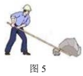C. 质量约为50kg D. 手掌宽度约为50cm

8. 如图5，工人师傅正在使用一根硬棒撬动石头，使用此硬棒（ ）

A. 省力且省距离 B. 省力但费距离

C. 费力且费距离 D. 费力且省距离

9. “安全用电，警钟长鸣”，下列做法符合安全用电要求的是（ ）

A. 手机充电器长期插在插座上 B. 用湿布擦拭工作的台灯

C. 用电器着火时立即用水浇灭 D. 人触电时立即切断电源

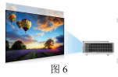10. 图6为投影式电子白板，它利用投影机将画面投影到屏幕上，投影机的镜头相当于一个凸透镜，下列说法正确的是（ ）

A. 投影机的镜头与近视眼镜为同一种透镜

B. 光经投影机的镜头成像利用的是光的折射

C. 画面经投影机镜头成的是正立放大的虚像

D. 屏幕上的丰富色彩由红、白、蓝三种色光混合而成

11.近年来，我国在科技领域取得了许多成就，下列有关说法正确的是（ ）

A.“嫦娥五号”采集的月球样品带回地球后，质量会变大

B.“奋斗者号”潜水器用钛合金做外壳，利用其导电性好

C.“天和号”核心舱升入太空后，与地面通过电磁波联系

D.“国和一号”核电机组发电，利用的是核聚变释放能量

12.为迎接2022年北京冬奥会，运动员积极训练。关于图7中的项目，下列说法正确的是（ ）

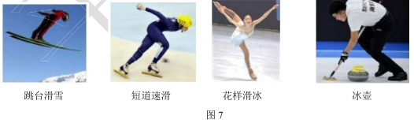

A. 跳台滑雪运动员在下落过程中，重力对运动员做功

B. 短道速滑运动员在转弯滑行过程中，运动状态不变

C. 花样滑冰运动员向前滑行，是由于受到惯性的作用

D. 掷出后的冰壶对冰面的压力与其重力是相互作用力

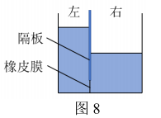13.(双选)如图8，一方形容器置于水平面上，用竖直薄隔板将其分成左、右两部分，右侧部分横截面积是左側的2倍，隔板底部有一小圆孔用薄橡皮膜封闭。左、右两侧分别注入两种不同液体，液面在图中位置时，橡皮膜恰好不发生形变。下列说法正确的是（ ）

A.左、右两侧液体对橡皮膜的压强相等

B.左、右两侧液体对容器底的压力相等

C.左侧液体的密度小于右侧液体的密度

D.容器中左、右两液体的质量相等

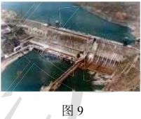14.(双选)黄河小浪底水利枢组工程具有防洪、发电、调沙等多项功能。图9为黄河小浪底水力发电站，下列说法正确的是(

A.按照能源分类，水能是可再生能源

B.水力发电机的工作原理是电磁感应

C.水从高处下落的过程中，动能转化为重力势能

D.随着科技发展，水电站的能源利用率可达100％

三、作图题(本题共2小题，每小题2分，共4分)

15.图10甲为开封铁塔及其倒影的美景。请在图10乙中画出光从塔尖经水面反射进入人眼的光路图，其中A点表示水中“塔尖”的位置。

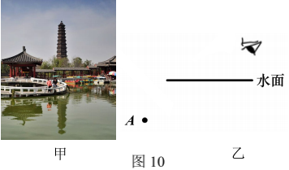 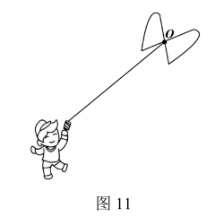

16.放风筝是我国的一项民俗。图11为小亮放风筝时的情景，请画出风筝所受重力及风筝线对手中线轴拉力的示意图。(O点为风筝的重心)

四、实验探究题（本题共3小题，第17题4分，第18题6分，第19题9分，共19分）

17. 利用图12甲的装置探究水沸时温度变化的特点。

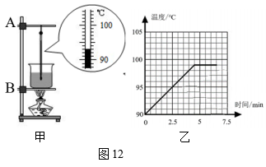

(1)除温度计外，还需要的测量工具是\_\_\_\_\_\_\_\_\_\_\_\_\_。

(2)按照实验规范要求，调整铁圈B，确定其高度时，\_\_\_\_\_\_\_\_\_\_(选填“需要”或“不需要”)点燃酒精灯。

(3)实验中某时刻温度计的示数如图12甲所示，此时水温是\_\_\_\_\_\_\_\_\_\_\_\_。

(4)图12乙为某小组绘制的温度一时间图象，分析图象可知水沸腾时温度变化的特点是：\_\_\_\_\_\_\_\_\_\_\_\_\_\_\_\_\_\_\_\_\_\_\_\_\_\_\_\_\_。

18. 在“探究影响浮力大小的因素”实验中，同学们根据生活经验，提出了浮力大小可能与下列因素有关的猜想：

①与物体浸入液体中的深度有关;②の与物体排开液体的体积有关:③与液体的密度有关。

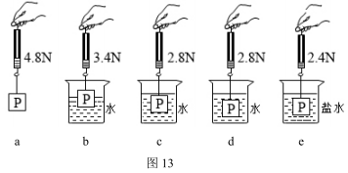

(1)请你写出能够支持猜想③的一个生活现象：\_\_\_\_\_\_\_\_\_\_\_\_\_\_\_\_\_\_\_\_\_\_\_\_\_\_\_\_\_。

(2)进行探究时，实验步骤和弹簧测力计的示数如图13所示。其中序号b中物体P所受浮力大小为\_\_\_\_\_\_\_N。

(3)分析a、c、d三次实验，可知浮力大小与物体浸没在液体中的深度\_\_\_\_\_\_(选填“有关”或“无关”)；分析\_\_\_\_\_\_\_\_\_三次实验，可知浮力大小与物体排开液体的体积有关；分析a、d、e三次实验，可知在物体排开液体的体积一定时，液体密度越大，物体受到的浮力\_\_\_\_\_\_\_\_\_\_\_(选填“越大”或“越小”)。

(4)本实验不仅可以探究影响浮力大小的因素，从实验数据还可求出物体P的密度为\_\_\_\_\_\_\_\_\_\_\_\_\_kg/im3。(已知ρ水=10×103kg/im3，g取10N/kg)

19. 为测量一定值电阻的阻值，某实验小组选用的实验器材有：待测电阻Rx、两节干电池、电流表、电压表、滑动变阻器、开关及导线若干。

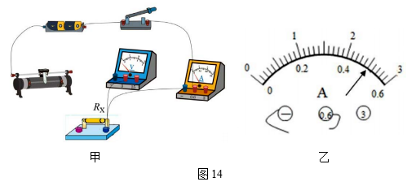

(1)请你用笔画线代替导线，将图14甲中的实物电路连接完整。

(2)小组设计了一个记录与处理数据的表格，请将下表中①②处的内容填写完整。实

|  |  |  |  |
| --- | --- | --- | --- |
| 实验次数 | ①\_\_\_\_\_\_\_\_\_\_ | ②\_\_\_\_\_\_\_\_\_\_\_ | 电阻R/Ω |
| 1 |  |  |  |
| 2 |  |  |  |
| 3 |  |  |  |

(3)某次测量时，电压表示数为2.5V，电流表指针位置如图14乙所示，则电流表示数为\_\_\_\_\_\_\_\_\_\_A，本次测得Rx的阻值为\_\_\_\_\_\_\_\_\_\_\_Ω。

(4)本实验进行了多次测量，其目的与下列实验中多次测量的目的相同的是\_\_\_\_\_\_（填字母代号）

A.用刻度尺测量铅笔的长度 B.测量小灯泡的电阻 C.测量小灯泡的电功率

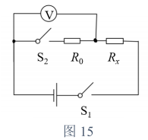(5)他们又对实验进行了拓展，利用电源(电压未知且恒定不变)、阻值已知为Ro的定值电阻、电压表、开关等器材，设计了如图15所示的电路，也测出了R、的阻值，请你完成下列实验步骤：

①闭合开关S1，断开S2，读出电压表的示数U1；

②\_\_\_\_\_\_\_\_\_\_\_\_\_\_\_\_\_，读出电压表的示数U2；

③待测电阻的阻值Rx=\_\_\_\_\_\_\_\_\_\_\_\_\_\_\_\_\_\_。

(用已知量和测得量的字母表示)

五、综合应用题：（本题共2小题，第20题8分，第21题9分，共17分）

20.电动清扫车以其环保、高效等优点，在创建卫生城市中大显身手。图16为一电动清扫车正在工作的情景。

（1）电动清扫车的主要部件的电动机，其工作原理是\_\_\_\_\_\_\_\_\_\_\_\_\_；清扫过程中，驾驶员相对相对于清扫车是\_\_\_\_\_\_\_\_\_\_\_（选填“静止”或“运动”）的。

（2）清扫车停在水平路面上，总质量为800kg，清扫刷与路面不接触，轮胎与路面总接触面积为0.04m2，车对路面的压强为多少？g取10N/kg。

（3）清扫车完成任务后，在平直道路上，以5米每秒的速度匀速直线行驶，经10分钟到达垃圾处理站，行驶过程中车所受阻力大小恒为400N，则牵引力做的功为多少？

IMG_256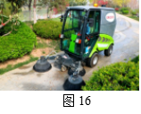

21.小聪利用光光敏电阻为社区设计了一种自动草坪灯，其工作原理如图17所示。工作电路中有两盏规格均为“220V 44W”的灯泡L，天暗时灯自动发光，天亮时灯自动熄灭。电控制电路中电源电压U恒为6V。定值电阻R0为220Ω。在一定范围内，光敏电阻R的阻值与光照强度E（光照强度一代单位为lx，光越强光照强度越大）之间存在着一定关系，部分数据如下表所示。电磁铁的线圈电阻忽略不计，当天色渐暗，通过线圈的电流为0.02A时，恰好启动工作电路的照明系统。试问：

|  |  |  |  |  |  |
| --- | --- | --- | --- | --- | --- |
| 光照强度E/lx | 1.0 | 2.0 | 3.0 | 4.0 | 5.0 |
| 光敏电阻R/Ω | 120 | 60 | 40 | 30 | 24 |

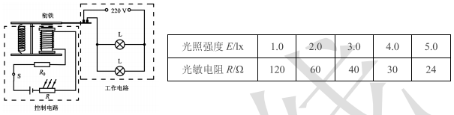

图17

（1）随着光照强度减小，光敏电阻R的阻值\_\_\_\_\_\_\_\_\_\_\_\_\_（选填“增大”或“减小”），电磁铁的磁性\_\_\_\_\_\_\_\_\_\_\_\_\_\_（选题“增强”或“减弱”），当光照强度减小到一定值时，衔铁会被\_\_\_\_\_\_\_\_\_\_\_\_（选题“吸下”或“释放”），照明系统启动。

（2）两盏灯均正常发光时，工作电路中的总电流是多少？

（3）照明系统恰好启动时，光敏电阻R的阻值为多少？此时光照强度为多少？

